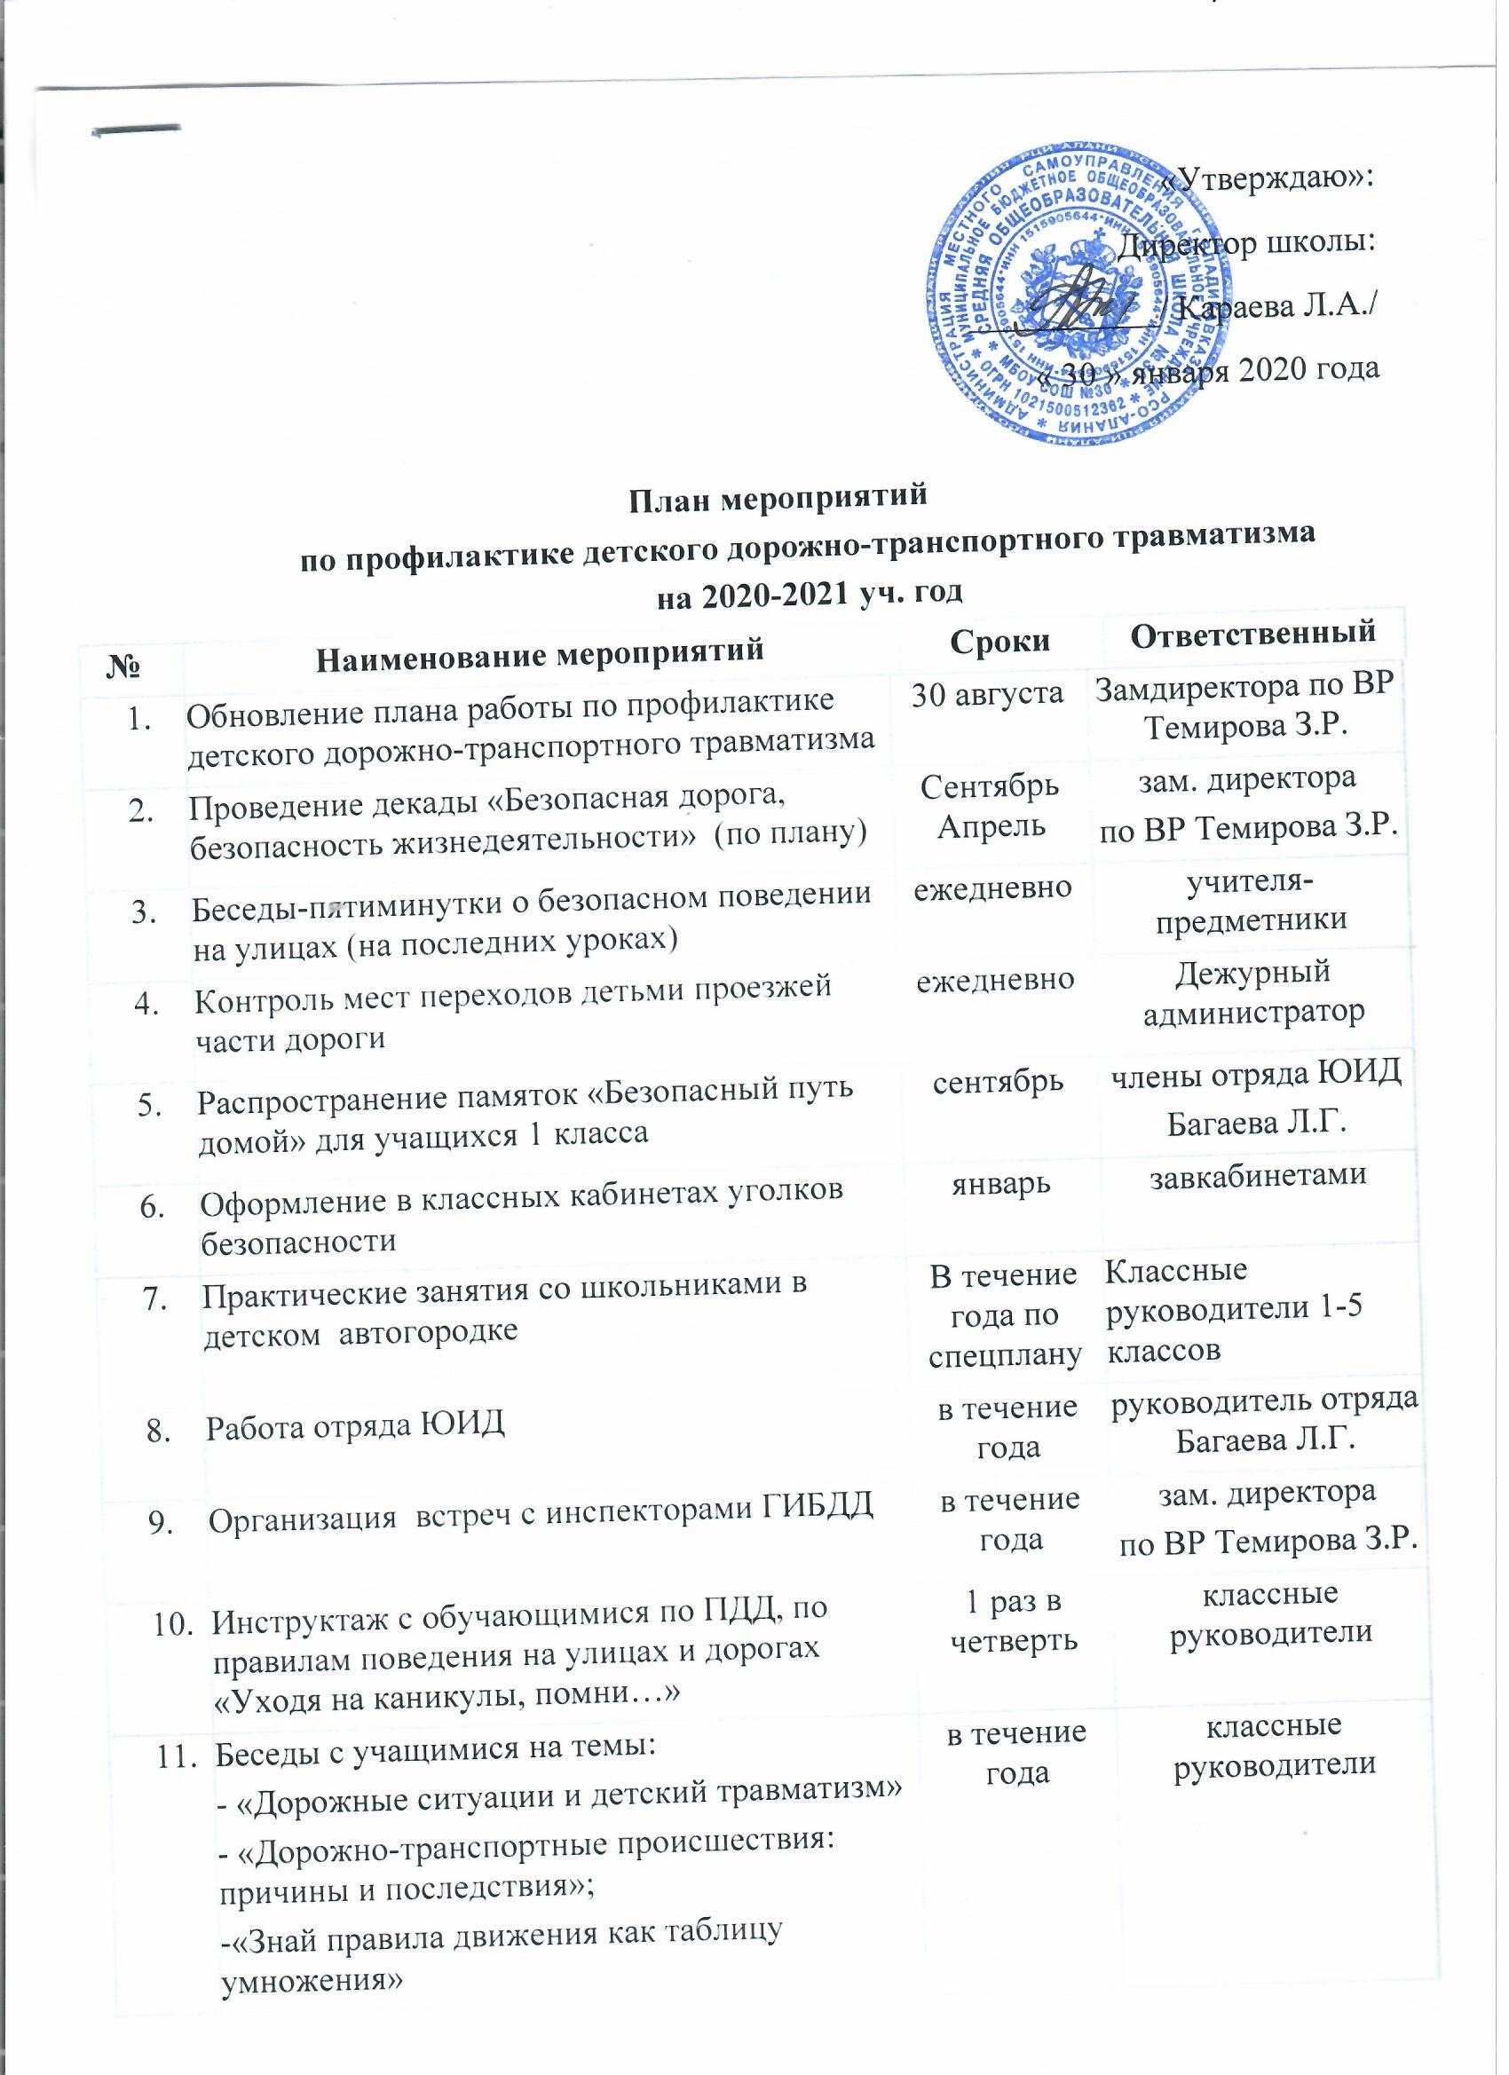

 | Распространение буклетов среди учащихся «Безопасная жизнь в твоих руках!» | апрель | члены отряда ЮИД
 | Участие в муниципальных региональных конкурсах по профилактике ДДТТ | в течение года по плану | зам. директора  по ВР
 | Классные родительские собрания:  - «Дорожные ситуации и детский травматизм»  - «Безопасность детей в транспортном мире»  - «Ребенок и дорога» | в течение года | классные руководители
 | Подготовка и участие в конкурсе «Безопасное колесо | май | зам. директора  по ВР Темирова З.Р., преподаватель ОБЖ
 | Спортивные эстафеты «Дорожные забеги» | апрель | Кафедра физвоспитания, члены отряда ЮИД

